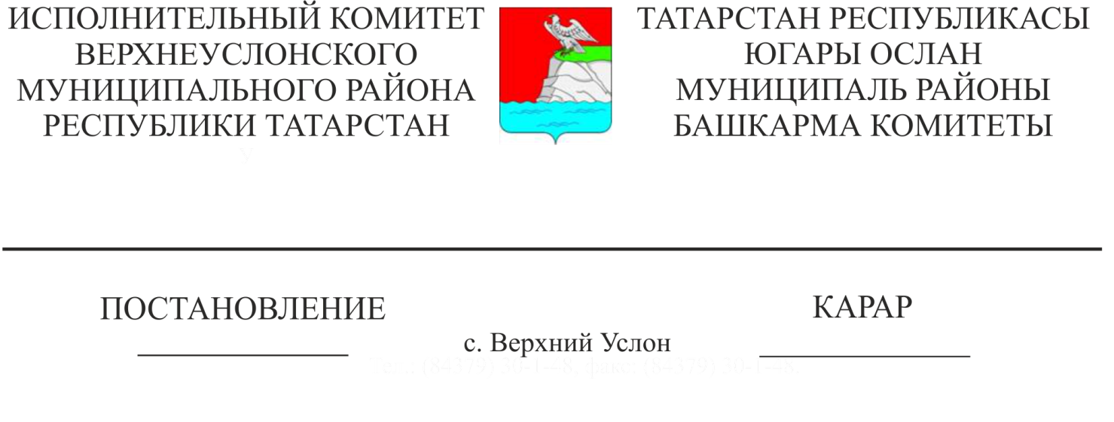

13.09.2022 983

«Татарстан Республикасы Югары Ослан муниципаль районы мәгариф системасына мониторинг һәм мониторинг күрсәткечләрен гамәлгә ашыру кагыйдәләрен раслау турында» 01.02.2019 ел №70 Югары Ослан муниципаль районы Башкарма комитеты карарына үзгәрешләр кертү хакында

«Россия Федерациясе Хөкүмәтенең 2013 елның 5 августындагы 662 номерлы карарына үзгәрешләр кертү турында» 24.03.2022 ел, №450 Россия Федерациясе Хөкүмәте карары нигезендә Югары Ослан муниципаль районы Башкарма комитеты

КАРАР БИРӘ:

1. «Татарстан Республикасы Югары Ослан муниципаль районының мәгариф системасына мониторинг һәм мониторинг күрсәткечләрен гамәлгә ашыру кагыйдәләрен раслау турында» 01.02.2019 №70 Югары Ослан муниципаль районы Башкарма комитетының карарына түбәндәге үзгәреш кертергә:

1.1. карарның 3 пунктын киләсе редакциядә бәян итәргә:

3. «Мониторинг мәгариф системасы турында мәгълүмат туплау, алынган мәгълүматны эшкәртү, системалаштыру һәм саклау, шулай ук әлеге мәгълүмат нигезендә башкарылган белем торышын һәм үсеш перспективаларын өзлексез системалы анализлауны (алга таба - мәгълүмат җыю, эшкәртү һәм анализлау) үз эченә ала.»

1.2. карарның 6 пунктын киләсе редакциядә бәян итәргә:

6. «Аккредитация мониторингын да кертеп, Мониторинг федераль статистик күзәтү мәгълүматлары, тикшерүләр, шул исәптән социологик тикшерүләр, белем бирү эшчәнлеген башкаручы оешмалар эшчәнлеге, "Интернет" мәгълүмати-телекоммуникация челтәрендәге (алга таба Текст Буенча - "Интернет" челтәре) мәгълүмати-телекоммуникация челтәрендә урнаштырылган мәгълүмат (алга таба - "Интернет" челтәре), массакүләм мәгълүмат чараларында басылган мәгълүмат нигезендә гамәлгә ашырыла, шулай ук Югары Ослан муниципаль районының мәгариф системасы мониторингы күрсәткечләре буенча "Татарстан Республикасы Югары Ослан муниципаль районы мәгариф бүлеге" МКУ гражданнардан кергән мәгълүмат».

2. Әлеге карарны Югары Ослан муниципаль районының рәсми сайтында һәм Татарстан Республикасы хокукый мәгълүматының рәсми порталында урнаштырырга.

3. Әлеге карарның үтәлешен контрольдә тотам.

Башкарма комитет җитәкчесе И.И.Шакиров